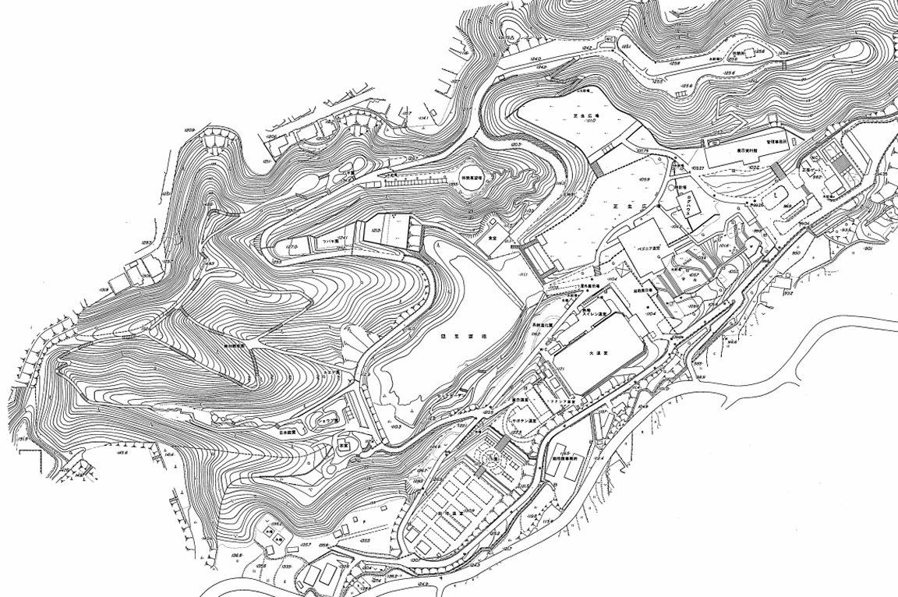

別紙図面

森のカフェ

森のレストラン

ベゴニヤ

温室

正門



大温室

森のレストラン





森のカフェ